Årets Pelargon 2014:
Pelargonium x hortorum MOONLIGHT-SERIEN 'Katy 13'
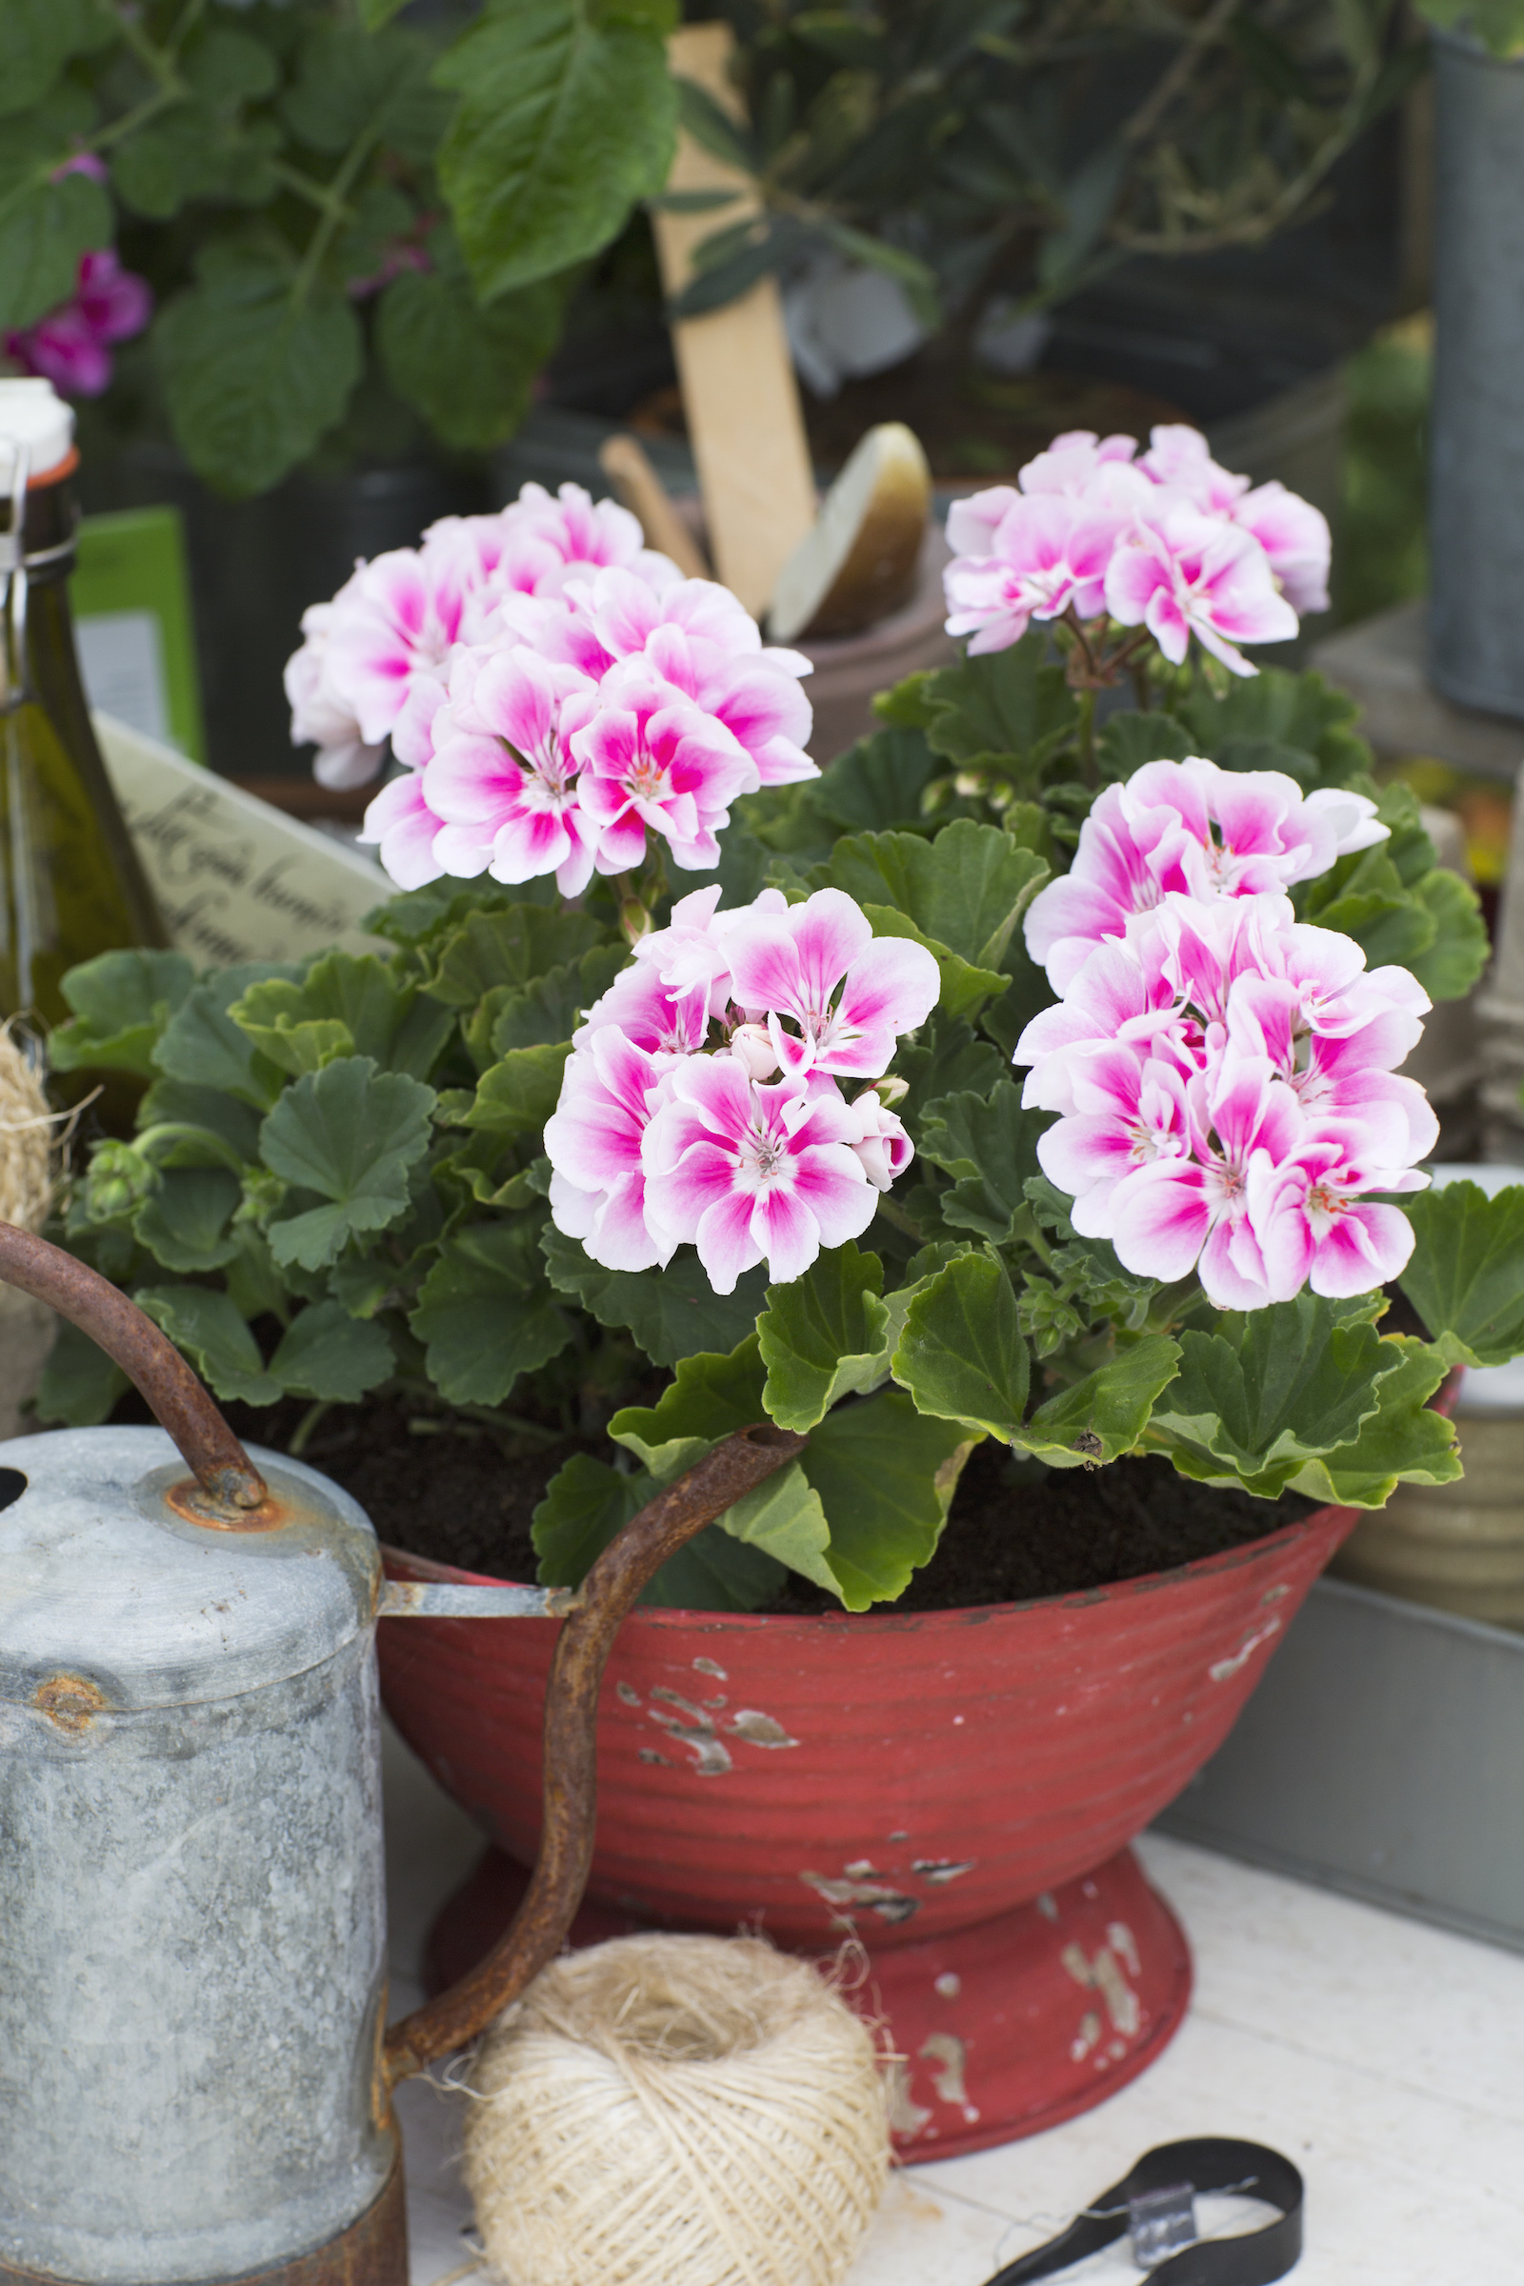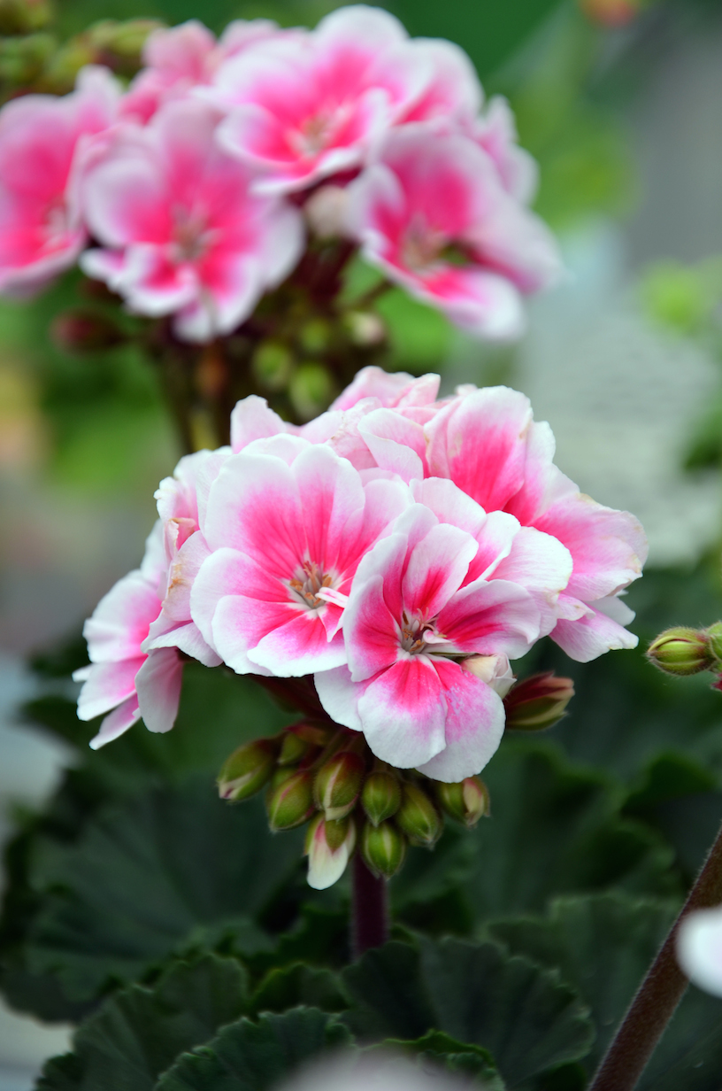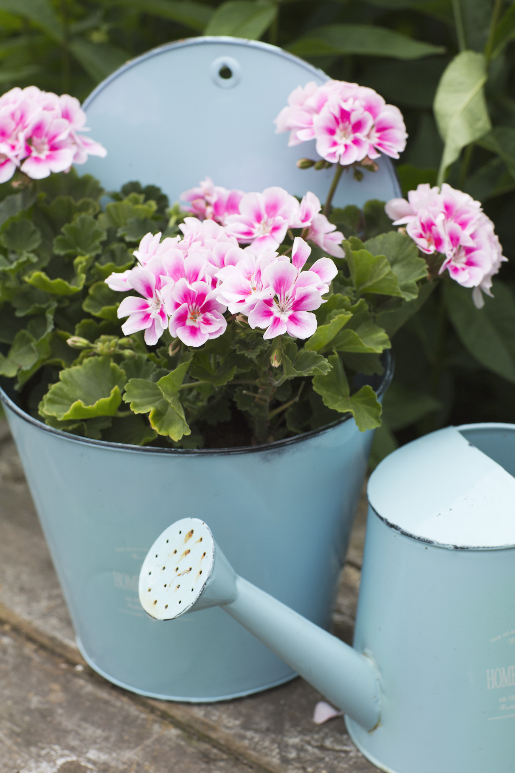
2014-03-20
En pelargon som charmar oss med sin enkelhet, lyskraft och sin briljans, har blivit valet när Årets Pelargon 2014 korats.
Blomsterfrämjandet har glädjen att presentera ’Katy 13’ som erövrat den hedersfyllda utmärkelsen 2014. ’Katy 13’ tillhör Moonlight-serien och är en ny sort av zonalpelargon.
’Katy 13’ har fått utmärkelsen tack vare blommornas charmiga utseende i kombination med ett fint växtsätt. Blommorna är tjusigt tvåfärgade: de är djupt cerisrosa med en ljusare rosa ytterkant och mitt. Alla sorter som ingår i Moonlight-serien är mörkbladiga och så även ’Katy 13’, som har ett mörkgrönt bladverk med en ton av purpur, vilket ytterligare framhäver blommornas skönhet.
Växtsättet är kompakt och knubbigt och i övrigt likt en traditionell pelargon: upprätt, buskigt och väl förgrenat.
Moderådets VD Lotta Ahlvar sitter med i juryn som utser vinnaren och hon motiverar valet så här:
-’Katy 13’ är en stilfull och vacker sort av pelargon som utmanar till nya användningsområden. Sorten är en fullvärdig inredningväxt som passar både i det moderna och i det klassiska hemmet. Det spelar ingen roll om du är inbiten pelargonfantast eller bara intresserad av trendig heminredning, ’Katy 13 ’ är rätt för alla.

Sorten är ny på marknaden och kommer från förädlaren Selecta. Den är en vidareförädling av sorten ’Katy’ som har liknande färger, men inte samma växtsätt.

Placering
'Katy 13' passar lika bra inne på fönsterbrädan som utomhus. På sommaren är sorten lämplig för utplantering på balkongen, altanen eller utanför entrén. Sorten trivs även ypperligt i ett inglasat uterum. Den är lika fin att plantera solitärt som tillsammans med andra utplanteringsväxter. De tvåfärgade blommorna är vackra helt på egen hand, men genom att blanda dem med växter i vita, mörklila, blå, rosa eller mörkröda toner fås fina effekter. Sorten föredrar ett soligt, varmt och skyddat läge. Sorten fungerar också i halvskugga, men blommar då inte lika rikligt.

Jord och näring är viktigt för bästa resultat
Pelargoner i allmänhet föredrar en porös och kraftig blomjord eller speciellt utvecklad pelargonjord. Under växtsäsongen är det bra att vattna med en svag näringslösning vid varje vattningstillfälle. Långtidsverkande näring, d.v.s. näring som tillsätts i jorden och löses ut under en längre period, är också ett bra alternativ.
Låt jordklumpen torka mellan vattningarna.

Rik blomning
Bryt av de överblommade blomstänglarna längst nere vid basen där de släpper lätt, så bildas det snabbt nya blommor.

Juryns motivering
Här är Pelargonen, som charmar oss med både sin enkelhet, lyskraft och sin briljans.
Växten är kompakt och bladverket utstrålar växtkraft. Lysande granna, tvåfärgade blommor väcker uppmärksamhet och sticker ut från mängden. Att sorten dessutom sätter otaliga knoppar och blommar ofattbart rikt och länge gör 'Katy 13' till vårt pelargonval 2014.

Fakta om Årets Pelargon
Pelargonsläktet uppvisar en fantastisk bredd och variation i såväl utseende som användningsområden. Det finns pelargoner med blommor i många olika former och färgtoner och bladverk i de mest skiftande mönster. Pelargoner kan dofta, användas i bakverk och det finns sorter för både ute och inne.

För att synliggöra mångfalden hos pelargonsläktet utses varje år en pelargon eller en sortgrupp av pelargoner till hedersbetygelsen Årets Pelargon. För att få utmärkelsen ska det vara en är frisk och livskraftig pelargon med ett stort skönhetsvärde. Dessutom ska sorten visa ett annorlunda uttryck än det som vi vanligtvis ser hos pelargoner.

Med i juryn för Årets Pelargon sitter Lotta Ahlvar, VD för Svenska Moderådet, Patrik Vilsmyr från Mäster Grön som representant för 50 svenska trädgårdsmästare i samverkan, Björn Höjrup från Sweed, företrädare för förädlarledet och Markus Svensson, Barkarö Trädgård, representant för den svenska odlarkåren PRYSEK.

Information
Årets Pelargon samordnas och kommuniceras via Blomsterfrämjandet.
Högupplösta bilder finns att hämta på Blomsterfrämjandets pressrum: www.mynewsdesk.com/se/pressroom/blomsterframjandet eller på Blomsterfrämjandets hemsida: www.blomsterframjandet.se
Information om Årets Pelargon och alla sorter som genom året fått utmärkelsen finns på: www.blomsterframjandet.se under fliken Årets Pelargon

